Afrikaans Eerste Addisionele Taal
Graad 9
KWARTAALTOETS
Tyd: 1 uur
Eksaminator: Mev. M. Swanepoel Punte: 60

Instruksies en inligting
1. Antwoord al die vrae.
2. Hierdie vraestel bestaan uit 8 bladsye met die voorblad. Maak seker jy het al die bladsye voordat jy begin skryf.
3. Skryf slegs met ‘n BLOU pen.
4. Trek ‘n potlood kantlyn aan die regterkant van die bladsy.
5. Nommer jou antwoorde volgens die nommeringstelsel in die vraestel.
6. Lees jou vrae baie versigtig deur. Die punte gee ‘n aanduiding van hoeveel inligting jy in jou antwoorde moet gee.
7. Los ‘n lyn oop tussen elke antwoord en trek ‘n streep na elke volledige vraag.
8. Skryf netjies en leesbaar.
Vraag | 1 | 2 | 3 | TOTAAL
Punt | 25 | 15 | 20 | 60

AFDELING A - BEGRIPSVAARDIGHEDE

Vraag 1 - Koerantberig

Lees die koerantberig oor “Ster van die week: Tom Holland” en beantwoord die vrae wat daarop volg.

STER VAN DIE WEEK: TOM HOLLAND
In 2021 was hy die bekendste ster by die loket, nou is hy terug op die grootskerm in die avontuurfliek UNCHARTED
Saamgestel deur Coline Hendricks
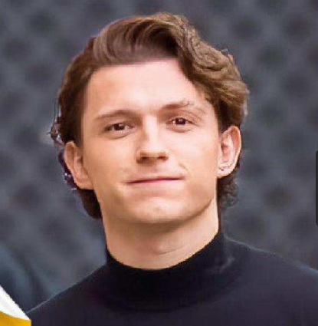
- Hoofrol wat die geld laat inrol
Die fliek Spider-Man: No Way Home het einde 2021 meer as R11 miljard by die loket verdien en word as dié jaar se suksesvolste fliek beskou. In Suid-Afrika was sy 2019-voorganger, Spider-Man: Far from Home, een van die flieks wat die meeste op Netflix gekyk is. Spider-Man: No Way Home is Tom (25) se derde Spider-Man-fliek en is binnekort te sien op DStv se Box-Office. Die akteur gaan ook later vanjaar teenoor Mark Wahlberg in die fliek Uncharted te sien wees as die skattejagter Nathan Drake van die gelyknamige videospeletjie.
- Jongspan se held
“Tom Holland is elke kind se held,” skryf die vermaakwebtuiste Cinema Blend oor die Britse akteur.
“Dit is baie spesiaal om te sien hoe Tom, geklee in sy Spider-Man-pak, kinders ontmoet,” vertel sy medester en meisie, Zendaya (25).
“Wanneer die kinders hom vra om sy web te skiet, sê hy vir hulle hy het dit reeds gebruik om by hulle uit te kom. Dit is baie oulik.”
- ‘n Onsuksesvolle oudisie
Tom was amper te sien in die 2015-Star Wars-fliek, The Force Awakens, maar kon nie sy lag tydens die oudisie vir dié fliek inhou nie.
“Ek het my woorde gesê, en daar was ‘n vrou wat die lyne van die robot waarteenoor ek sou speel, gesê het. Sy sê toe: ‘Beep-beep-boop-boop.” Tom het begin lag en kon toe die res van die oudisie nie ernstig wees nie. John Boyega het toe dié rol as Finn in Star Wars: The Force Awakens gekry.
- Staan opsy, boelies!
Die eerste rol wat Tom losgeslaan het, was in die Londense teaterstuk Billy Elliot, waarin hy die hoofrol vertolk het. Hy was toe net nege jaar oud. Tom het twee jaar lank balletklasse geneem om homself vir dié rol voor te berei.
“Ek het pouses alleen in die skool se gimnasium in my broekiekouse geoefen,” sê Tom. “Die kinders het my deur die vensters dopgehou. En vir ‘n groep 10-jariges wat rugby speel, was ek wat ballet doen glad nie cool nie,” onthou hy, en vertel hoe hy op skool geboelie is.
“Maar, dit was oukei. Ek moes dit doen om die rol te kry.” Vandag sien die wêreld daardie seun wat geboelie is as Spider-Man op die grootskerm.
- Tom en sy familie
Tom se ouers is kreatief. Nikki is ‘n fotograaf en sy pa, Dominic, ‘n skrywer en komediant. Sy pa het hom geleer hoe die vermaakbedryf werk, sê Tom.
Hy is die oudste van vier seuns. Sy jonger broers is die tweeling Harry en Sam (22) en Paddy (17). Deur hul liefdadigheidsorganisasie, Brothers Trust, samel hulle geld in om kleiner liefdadigheidsorganisasies te ondersteun.
Sy broers sien Tom as die “coolste ouboet”. Hy het Harry gevra om sy assistent op die stel van die onlangse Spider-Man-fliek te wees. Tom het Paddy in 2018 saam met hom na die Londense vertoning van die fliek Black Panther geneem. Na die vertoning het Robert Downey jr. vir Paddy die oorspronklike Iron Man-masker uit die eerste Iron-Man-fliek gegee.

(Huisgenoot, 20 Januarie 2022)

VRAE

1.1 Wie is die ster van die week? (1)

1.2 Watter rol speel Tom Holland wat vir hom die geld laat inrol?
Gee slegs een woord. (1)

1.3 Hoeveel geld het die fliek Spiderman: No Way Home einde 2021 by die
loket gemaak? (1)

1.4 Watter fliek van Tom Holland is die meeste in Suid-Afrika op Netflix gekyk? (1)

1.5 Hoe oud is Tom Holland? (1)

1.6 Waar kan jy Spiderman: Now Way Home op die televisie te sien kry? (1)

1.7 Wat is die naam van die nuutste fliek waarin Tom Holland in 2022 gaan speel? (1)

1.8 Is die volgende stelling WAAR of ONWAAR? Motiveer jou antwoord.
Uncharted is net ‘n videospeletjie. (1)

1.9 Is die volgende stelling ‘n FEIT of ‘n MENING?
Tom Holland is elke kind se held. (1)

1.10 Wie is Tom Holland se meisie? (1)

1.11 Lees die gedeelte oor “Jongspan se held”.
Hoekom kan Tom Holland nie ‘n web skiet as die kinders hom vra nie?
Gee een moontlike rede. (1)

1.12 Haal ‘n voorbeeld van klanknabootsing aan uit paragraaf 3. (1)

1.13 Hoe oud was Tom Holland in sy eerste rol wat hy losgeslaan het? (1)

1.14 Hoekom is Tom Holland op skool geboelie? (1)

1.15 Pas die beskrywing in kolom B by die name in kolom A. Skryf slegs die vraagnommer en
die gepaste letter neer, bv. 1.15.1. F (4)

KOLOM A | KOLOM B | Antwoord
1.15.1 Nathan Drake | - Akteur in Uncharted | 1.15.1
1.15.2 Mark Wahlberg | - Britse akteur | 1.15.2
1.15.3 Tom Holland | - Akteur wat in Star Wars gespeel  het. | 1.15.3
1.15.4 Johan Boyega | - Skattejagter in ‘n videospeletjie | 1.15.4
 | - Londense teaterstuk

1.16 Waarom is Tom sy broers se “coolste ouboet”?
Gee slegs een rede in JOU EIE WOORDE. (1)

1.17 Noem enige drie flieks, volgens die artikel, waarin Tom Holland al gespeel het. (3)

1.18 Hou jy van Tom Holland? Motiveer jou antwoord. (1)

1.19 Wat is jou gunsteling fliek? Gee ‘n rede vir jou antwoord. (2)
[25]

Vraag 2 - Visuele teks

Lees die volgende visuele teks en beantwoord die vrae wat daarop volg.

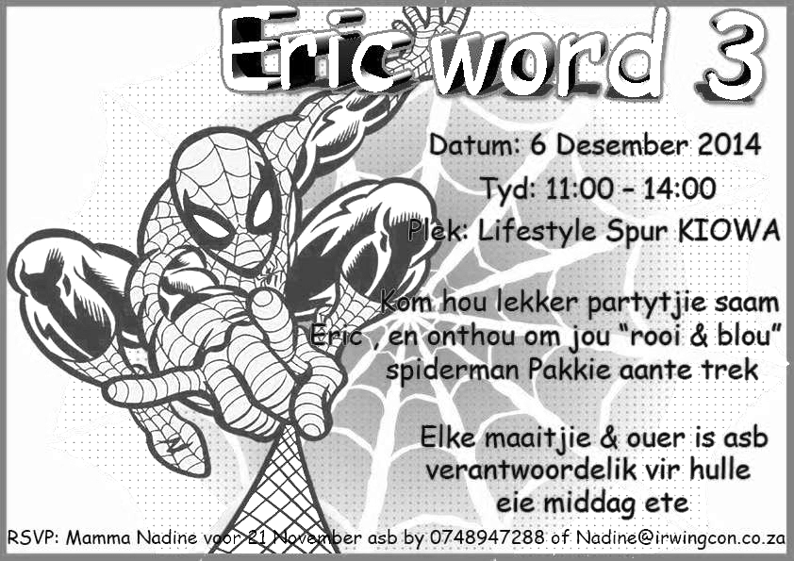

VRAE:

2.1 Wie is die teikenmark van hierdie uitnodiging? (1)

2.2 Hoe oud word Eric? (1)

2.3 Wanneer was hierdie partytjie gewees? (1)

2.4 Wat was die tema van die partytjie? (1)

2.5 Hoe weet ons dat die partytjie nie by iemand se huis gehou is nie?
Haal drie opeenvolgende woorde aan om jou antwoord te bewys. (1)

2.6 Wat moet die kinders onthou om na die partytjie aan te trek? (1)

2.7 Wat is Eric se ma se naam? (1)

2.8 Noem twee maniere hoe daar met die ma kontak gemaak kan word. (2)

2.9 Verduidelik in jou eie woorde wat dit beteken om “verantwoordelik vir hulle eie
middagete” te wees. (1)

2.10 Wat beteken dit om te RSVP? (1)

2.11 Wat skiet Spider-Man uit sy hand uit? (1)

2.12 Dink jy dit is ‘n goeie idee om ‘n verjaarsdagpartytjie by ‘n Spur te hou?
Motiveer jou antwoord. (1)

2.13 Waar sal jy graag jou partytjie wil hou? Gee ‘n rede vir jou antwoord. (2)
[15]

AFDELING B - TAALSTRUKTURE
Vraag 2

Beantwoord die volgende vrae volledig.
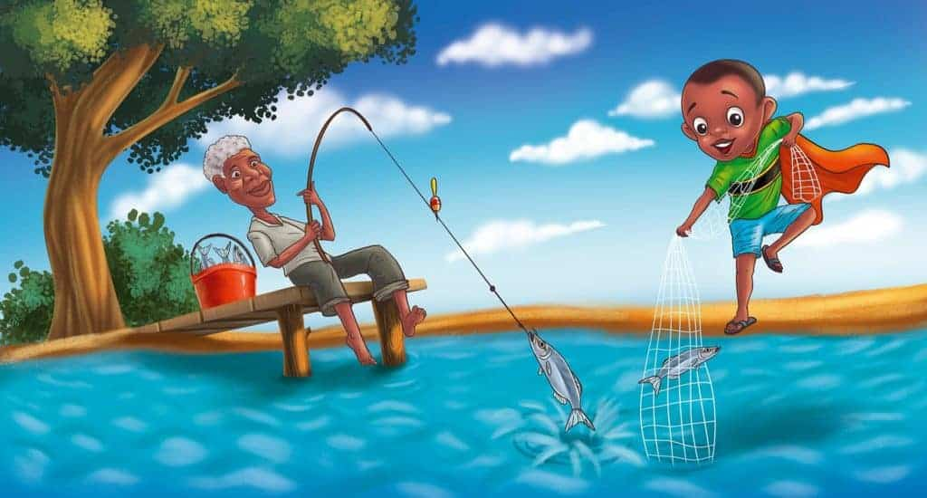

3.1 Skryf die volgende sinne in die korrekte woordorde.
3.1.1 [vis] [vang] [met sy visstok] [Oupa Zola] (1)
3.1.2 [het] [om kos op die tafel te sit] [vroegoggend] [Thabo] [vis] [gevang] (1)

3.2 Kies die korrekte voorsetsel tussen hakies. Skryf slegs die korrekte antwoord neer.
3.2.1 Thabo is tevrede (met/by/op) sy visvangnet. (1)
3.2.2 Thabo haal die visse (in/buite/uit) die water met sy net. (1)

3.3 Skryf die getal in die volgende sin in woorde.
3.3.1 Oupa Zola en Thabo het baie visse gevang, hulle het amper 15 visse gevang. (1)
3.3.2 Thabo het die (1) _____ plek gewen in die visvangkompetisie. (1)

3.4 Skryf die volgende sinne in vraagsinne.
3.4.1 Oupa Zola het ‘n visstok gebruik om vis te vang. (1)
3.4.2 Thabo is mal daaroor om vis te vang. (1)

3.5 Verander die volgende sin in ‘n vraagsin, maar die onderstreepte gedeelte is die
antwoord.
Die visse swem vinnig in die rivier.
Begin jou sin met: Waar… (1)

3.6 Skryf die volgende sinne in die verlede tyd.
3.6.1 Oupa Zola het baie visse in sy emmer. (1)
3.6.2 Thabo kan sy visse in die net bêre. (1)

3.7 Skryf die volgende sinne in die teenwoordige tyd.
3.7.1 Oupa het met die voete in die water gesit en Thabo het langs die rivier gestaan. (2)
3.7.2 Hulle sal daardie aand vis eet, want almal was honger. (2)

3.8 Skryf die volgende sinne in die toekomende tyd.
3.8.1 Hoekom het hulle so baie vis gevang? (1)
3.8.2 Die twee sit heeldag langs die rivier. (1)

3.9 Verbind die volgende sinne met die voegwoorde tussen hakies.
3.9.1 Thabo vang vis. Oupa vang vis. (en) (1)
3.9.2 Thabo sê. Oupa het baie visse gevang. (dat) (1)
3.9.3 Die visse word in ‘n emmer gesit. Hulle word huis toe gedra. (voordat) (1)
[20]

GROOTTOTAAL: 60

MEMORANDUM
Graad 9

Afdeling A

Vraag 1

1.1 Tom Holland (NIE Spiderman NIE)
1.2 Spiderman
1.3 R11 miljard
1.4 Spider-Man: Far From Home
1.5 25
1.6 Dstv se Box-Ofice
1.7 Uncharted
1.8 Onwaar, dit is ‘n fliek en ‘n videospeletjie.
1.9 Mening
1.10 Zendaya
1.11 Hy is nie regtig Spiderman nie, hy kan nie ‘n web uit sy hande uitskiet nie.
(IETS SOORTGELYKS)
1.12 Beep-beep-boop-boop
1.13 Nege jaar oud (9)
1.14 Omdat hy ballet gedoen het.
1.15.1 D
1.15.2 A
1.15.3 B
1.15.4 C
1.16 Tom het sy broer saamgeneem na die Spiderman-filmopset toe. (IETS SOORTGELYKS)
1.17 Spider-Man: No Way Home; Spider-Man: Far From Home; Spider-Man: No Way Home of
Uncharted (ENIGE DRIE)
1.18 Ja/Nee, met relevante rede of hulle van Tom Holland hou of nie.
1.19 Naam van gunsteling fliek (1 punt), rede (1 punt)

Vraag 2

2.1 Eric se maatjies, iemand wat na ‘n kinderpartytjie toe genooi is. (IETS SOORTGELYKS)
2.2 3
2.3 6 Desember 2014
2.4 Spider-Man
2.5 “Lifestyle Spur KIOWA” (SLEGS DRIE WOORDE)
2.6 Hulle Spider-Man pakkie
2.7 Nadine
2.8 Bel 074 894 7288 of stuur ‘n e-pos na nadine@irwingcon.co.za
2.9 Die mense moet hulle eie kos betaal. (IETS SOORTGELYKS)
2.10 Om die mense te laat weet of jy na die partytjie toe kan gaan of ni.
2.11 Web
2.12 Ja/Nee, relevante rede of dit ‘n goeie idee is om ‘n partytjie by ‘n Spur te hou of nie.
2.13 Keuse van ‘n plek (1 punt), relevante rede (1 punt)

Afdeling B
Vraag 3

3.1.1 Oupa Zola vang vis met sy visstok. (1)
3.1.2 Thabo het vroegoggend vis gevang om kos op die tafel te sit. (1)

3.2.1 met (1)
3.2.2 uit (1)

3.3.1 vyftien (een woord) (1)
3.3.2 eerste (1)

3.4.1 Het oupa Zola 'n visstok gebruik om vis te vang? (1)
3.4.2 Is Thabo mal daaroor om vis te vang? (1)

3.5 Waar swem die visse vinnig? (1)

3.6.1 Oupa Zola het baie visse in sy emmer gehad. (1)
3.6.2 Thabo kon sy visse in die net bêre. (1)

3.7.1 Oupa sit (1) met sy voete in die water en Thabo staan (1) langs die rivier.
3.7.2 Hulle eet daardie aand vis(1), want almal is(1) honger.

3.8.1 Hoekom sal hulle so baie vis vang? (1)
3.8.2 Die twee sal heeldag langs die rivier sit. (1)

3.9.1 Thabo en Oupa vang vis. (1)
3.9.2 Thabo sê dat oupa baie visse gevang het. (1)
3.9.3 Die visse word in ‘n emmer gesit voordat hule huis toe gedra word. (1)

